Arbre
Fait par Justin Carbonneau

Pommier
Autre nom; pommier
Nom scientifique; Malus
Usage; faire des pommes
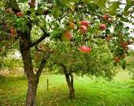

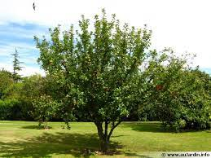
Identification : feulle alterne-------simple-------non lobée---------simplement dentées------baies---pommier
^{Plante} | Pommier
^{Espèce} | Malus
^{Famille} | Rosaceae
^{Origine} | Asie centrale
^{Vitamines} | A, B1, B2, B3, B5, B6, B9, C, E et K
^{Minéraux} | Calcium, fer, magnésium, manganèse, phosphore, potassium, sodium et zinc

